МБДОУ «Кадошкинский детский сад комбинированного вида "Теремок"

День знаний

Сценарий праздника в детском саду.

Подготовила: Челнокова В .В.

Кадошкино-2015 г.
Сценарий утренника : «День знаний в детском саду».

Автор: Челнокова Валентина Викторовна , воспитатель МБДОУ "Кадошкинский детский сад комбинированного вида "Теремок" Республика Мордовия .
Цель: создать у детей радостное праздничное настроение, вызвать эмоциональный подъем, создать условия для развития мотивации к получению знаний.
Задачи:
- развивать творческое воображение, память, связную речь детей, чувство ритма, темпа, координацию движений.
- обобщить знания детей о празднике День Знаний; о правилах поведения;
- учить быстро, переключаться с одной игры на другую;
-прививать культуру речи; учить общаться в коллективе.
- воспитывать эмоциональную отзывчивость;
- укреплять дружеские отношения
Участники: Взрослые: ведущий, Незнайка. Дети логопедической группы.
Атрибуты: Одежда для Незнайки, шапочки цветов, насекомых, рыбок, доска, мел, цветные круги из бумаги или обручи.
Ход утренника. Под музыку дети входят в зал, садятся полукругом.
Ведущий :
Здравствуйте, взрослые!
Здравствуйте, дети!
Очень мы рады сегодняшней встрече!
Учиться спешит самый разный народ,
По Родине нашей День знаний идет.
Поздравляем вас с праздником и хотим, чтобы он запомнился всем вам. Этот день открывает новый учебный год. Пусть этот год будет увлекательным, интересным и принесет вам новые знания, открытия.

Входит Незнайка с елкой: Это здесь новый год празднуют?
Ведущий: Проходи к нам, Незнайка. Да мы празднуем начало только не просто нового года, а нового учебного года. Это большая разница.
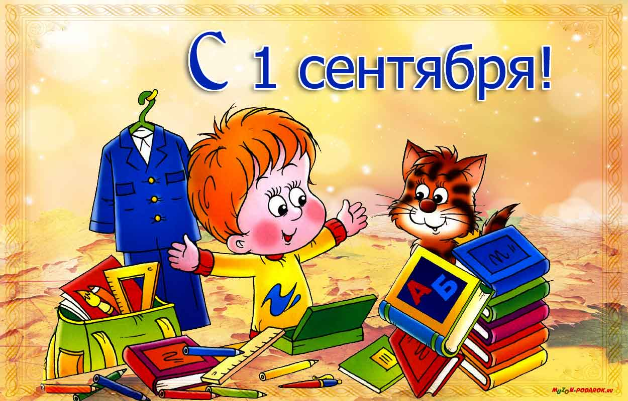

-А я думал это все равно.
- Присоединяйся к нам , а елка твоя пусть подождет зимы. Сейчас тебе ребята объяснят ,что же такое новый учебный год.
Ребенок: По одной простой примете
Узнаем мы этот день:
По идущим в школу детям
Городов и деревень,
По веселому волненью
На лице учеников,
По особому смущенью
Семилетних новичков...
И пускай немало славных
Разных дней в календаре,
Но один из самых главных -
Самый первый в сентябре!
Ребенок: Пусть нам лета жаль немного
Но грустить не будем зря
Здравствуй к знаниям дорога
Здравствуй праздник сентября.
Ведущий: Незнайка ,теперь ты понял, какой праздник мы отмечаем?
Незнайка: Я тоже хочу пройти с вами по дороге знаний. Возьмите меня с собой.
Дети высказывают пожелания оставить Незнайку. На протяжении праздника он участвует в играх.
Ребенок:
Есть у нас немало славных
Разных дней в календаре,
Но один есть — самый главный,
Самый первый в сентябре!
Ребенок: В детский сад иду веселый
Солнце улыбается
Ведь у всех ребят сегодня
Год учебный начинается.
Песня «Детский сад». (Исполняют девочки).
Включается вентилятор, направляется на листы, лежащие на столе. Листы разлетаются.
Ведущий предлагает детям собрать их и разложить по порядку. Это цвета радуги .
Песня «Радуга».
Ребенок: Очень весело сегодня.
Песни разные звучат,
Потому что праздник знаний
Отмечает детский сад.
Ведущий задает вопросы по сказкам.
- Сколько желаний может исполнить золотая рыбка? (три)
- Кого боялись семеро козлят? (волка)
- Кто стал обладателем Золотого Ключика? (Буратино)
- Назовите имена трех поросят? (Ниф-Ниф, Наф-Наф, Нуф-Нуф)
- Как звали курочку, которая снесла золотое яичко? (курочка Ряба)
- А у какой девочки волосы синего цвета? (у Мальвины)
Ведущий: Давайте еще поиграем. Я буду называть вам первую часть имен сказочных персонажей, а вы вторую часть.
- Баба- ...(Яга)
- Дед...(Мороз)
- Красная... (Шапочка)
- Крокодил... (Гена)
- Сестрица Аленушка , а братец...(Иванушка)
- Муха...(Цокотуха)
- Доктор...(Айболит)
- Змей...(Горыныч)
Ребенок: В первый класс нам рановато,
Но растем мы как опята
Нам лениться не годиться
Мы научимся учиться
Вместе с нами наши куклы,
Учат цифры. Учат буквы.
Игра «Если в садик ты идёшь»:
То с собою ты берёшь:
В клеточку тетрадку?
Новую рогатку?
Веник для уборки?
Хлебушка две корки?
Альбом и краски?
Карнавальные маски?
Азбуку в картинках?
Рваные ботинки?
Фломастеры и ручку?
Гвоздиков кучку?
Карандаши цветные?
Матрасы надувные?
Ластик и линейку?
В клетке канарейку?

Ребенок:
Я люблю свой детский сад
В нем полным полно ребят
1, 2, 3, 4, 5…..
Даже всех не сосчитать .
Может сто а может 200.
Хорошо, когда все вместе .

Ведущий. Ребята, вы все выросли за лето, повзрослели. Интересно, а вы загадки отгадывать не разучились? Сейчас я проверю:
Не куст, а с листочками,
Не рубашка, а сшита
Не человек, а рассказывает. Книга

Свою косичку без опаски
Она обмакивает в краски,
Потом окрашенной косичкой
В альбоме водит по страничке. Кисточка

Белый камешек растаял,
На доске следы оставил. Мел

Черный Ивашка,
Деревянная рубашка,
Где носом пройдёт -
Там заметку кладёт. Карандаш

На ноге стоит одной,
Крутит-вертит головой.
Нам показывает страны,
Реки, горы, океаны. Глобус

Ребенок:
Посмотрите ,посмотрите -удивляется народ
По дороге сам собою
Сам собой букет идет.
Удивительный букет:
В платье новое одет.
Кто же это?
Это наша 5-ти летняя Наташа
Улыбается народ:
В садик девочка идет.

Ребенок:
Слыхали радостную весть?
Мне скоро будет ровно 6.
А если человеку 6,
И у него тетради есть,
И счетных палочек ни счесть,
И он читать старается,
То значит он, вернее я в
Подготовительную группу собирается.

Ведущий предлагает хором ответить на вопросы:
- В детском саду — воспитательница, а в школе кто?
- В детском саду вас называют детьми, а в школе?
- В детском саду - столы, а в школе?
- В детском саду - группы, а в школе?
- В детском саду - занятия, а в школе?
- В детском саду главная - заведующая, а в школе?

Ребенок.
Будем дружно танцевать
Чтобы в зале не скучать.
Приглашаю вас друзья
На веселый танец я.
(Общий танец под песню “Есть друзья” группы “Барбарики”)

Ведущий:
Славно мы повеселились,
Ещё крепче подружились
Поплясали, поиграли
Все вокруг друзьями стали.
Я желаю вам в день знаний
Исполнения желаний!

Незнайка: Спасибо за праздник. Теперь я понял, что такое НОВЫЙ УЧЕБНЫЙ ГОД. (Каждому ребенку вручает пачку карандашей).

Звенит звонок. Детям предлагается пройти в группы на 1 занятие в новом учебном году.

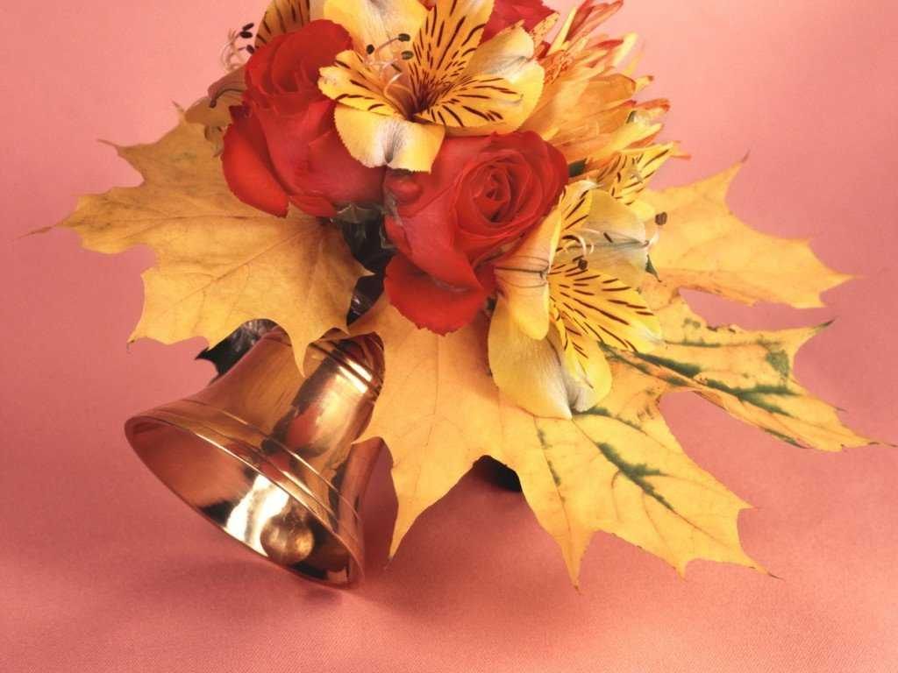

Под музыку дети с воспитателями расходятся по группам.

